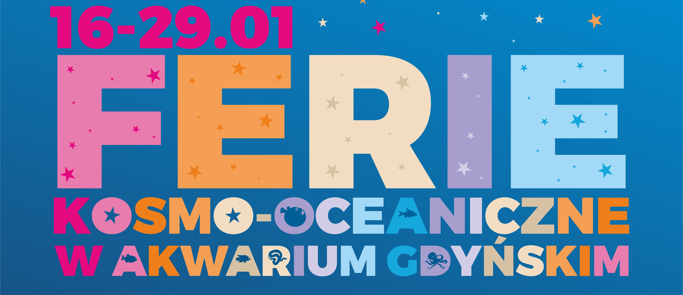

Nie od dziś wiadomo, że Ziemia to wodna planeta i ¾ jej powierzchni pokrywają właśnie wody. Oceany ciekawiły człowieka od czasu, gdy po raz pierwszy pojawił się na ich brzegach. Zdobywając o nich wiedzę, zaczął je lepiej poznawać i zdawać sobie sprawę z olbrzymiego wpływu, jaki te masy słonej wody wywierają na jego życie. Jacques Cousteau mawiał: „To jest nasza nadzieja, że dzieci urodzone dzisiaj będą miały 20 lat przed sobą, trochę zielonej trawy pod gołymi stopami, świeże powietrze do oddychania, trochę błękitnej wody do żeglowania i wieloryba na horyzoncie, aby pomarzyć.”
Tegoroczne ferie w Akwarium Gdyńskim poświęcone zostały oceanologii – interdyscyplinarnej, międzyplanetarnej nauce zajmującej się badaniem mórz i oceanów. W programie 2-tygodniowego wydarzenia znalazły się m.in. specjalnie przygotowane opowieści o badaczach słonych wód, warsztaty z zakresu biologii morza, pracownia plastyczna oraz zabawy edukacyjne. Program ferii przygotowany został w ten sposób, aby czas ciekawie płynął zarówno dzieciom, jak i ich opiekunom.
W Otwartym Laboratorium Biologicznym zagoszczą ‘wpływowi’ mieszkańcy mórz, czyli rośliny i zwierzęta występujące w strefie oddziaływania pływów. Pływy to zjawisko regularnie powtarzającego się podnoszenie i opadania wody morskiej, wywołane przez siły grawitacyjne księżyca, w mniejszym stopniu również słońca, wiążące się też z ruchem obrotowym Ziemi i jej grawitacją. Tak właśnie kosmos i prawa nim rządzące oddziałują na nasze morza! W dni powszednie możliwość poznania ciekawostek z codziennego życia tutejszych zwierzaków będzie miał każdy, kto weźmie udział w zwiedzenia z przewodnikiem przestrzeni Akwarium. Opowieści o badaczach oceanu będzie można posłuchać podczas prezentacji w Sali Kinowej. Dowiemy się jaki wpływ na życie ludzi mają masy słonej wody i jak nasza aktywność oddziałuje na ocean. Dla gości, których rozpiera energia twórcza na czas ferii przygotowana zostanie pracownia plastyczna. Będzie się można w niej nauczyć rozpoznawania wybranych gatunków płastug, stworzymy ilustracje prezentujące przygody zwierząt w oceanie i sprawdzimy, w jakich profesjach odnalazłyby się zwierzęta oceaniczne. Na dzieci lubiące zabawy zespołowe czekać będą podchody, w których poszukiwane będą zwierzęta posiadające zdolność kamuflażu, m.in. plataksy, płastugi i szkaradnice. Dni powszednie kończyć będziemy bajką o tym jak interesujące są ryby pływające w oceanie i rozgwiazdy chodzące po jego dnie.
W czasie tegorocznych ferii przypadają Dzień Babci i Dziadka. To okazja do świętowania i rodzinnych warsztatów z filcowania. Co więcej - wszystkie Babcie i Dziadkowie, którzy odwiedzą Akwarium w dniu swojego święta z wnukami, obowiązywał będzie wstęp bezpłatny. W programie są również obchody Światowego Dnia Wiedzy o Pingwinach oraz weekend poświęcony zasobom oceanu, z których korzystamy na co dzień. Jak co roku, zwieńczeniem ferii będzie dziecięcy bal przebierańców.
W skrócie: dwa tygodnie dobra zabawa dla wszystkich pokoleń.

PROGRAM RAMOWY_{(od poniedziałku do piątku)}

10:15-11:15 SPOTKAJMY SIĘ W PODWODNYM OGRODZIE(tylko dla gości indywidualnie zwiedzających Akwarium).
Zwiedzanie ekspozycji Akwarium Gdyńskiego MIR-PIB wraz z przewodnikiem

11:15-12:00 ZAWÓD OCEANOLOG(Sala Kinowa, limit miejsc: 50).
Prezentacja multimedialna zakończona quizem. Opowieść o badaczach oceanu, tym jaki wpływ na ludzkie życie mają masy słonej wody i jak działalność człowieka oddziałuje na ocean.
W piątek, 20 stycznia, z okazji Światowego Dnia Wiedzy o Pingwinach – prezentacja i quiz poświęcone tym nielotom.

11:30-13:30 GWIAZDY OCEANU_{(Galeria).}
Pracownia plastyczna, a w jej ramach, m.in.:
- tworzenie artystycznych akwariów za pomocą papierowych talerzyków, materiałów plastycznych i wyobraźni
- kolorowanki dla najmłodszych uczące rozpoznawania sylwetek zwierząt oceanicznych
- nauka rozpoznawania wybranych gatunków płastug (m.in. halibut niebieski, skarp, czupurka, stornia, złocica, zimnica, szkaradnica, gładzica, sola) na podstawie charakterystycznych cech m.in. wielkości, kształtu, ubarwienia.
W piątek, 20 stycznia, z okazji Światowego Dnia Wiedzy o Pingwinach tworzymy pingwiny z filcu i papieru.

12:00-14:00 WPŁYWOWI MIESZKAŃCY MÓRZ _{(Laboratorium Biologiczne).}
W planie warsztatów mikroskopowych m.in.:
- Obserwacja mikroskopowa organizmów występujących w strefie pływów (chitony, ślimaki, małże, skorupiaki, szkarłupnie).
- Obserwacja poskoczków mułowych w zbiorniku pokazowym.
- Gra losowa, której bohaterem jest krab.
- Pokaz slajdów poświęcony strefie oddziaływania pływów i jej mieszkańcom (np. rybie księżycówce, bentosowym roślinom i zwierzętom).
Jednym z ciekawszych przykładów ekosystemów występujących w strefie pływów są wiecznie zielone lasy namorzynowe. Ziemi. Spotykane są na mulistych brzegach mórz tropikalnych. Szata roślinna mangrowców budowana jest głównie przez drzewa i krzewy, które poprzez specjalny system korzeniowy przystosowały się do ruchomego podłoża i zalewania słoną wodą. W skład fauny namorzynów wchodzą gatunki zwierząt zarówno wodnych, jak i lądowych. To teren żerowania węży, krokodyli, tygrysów, małp i krabów, ukrywających się w szczudłowatych korzeniach drzew. Ciekawym przykładem organizmu przystosowanego do życia w wodzie i na lądzie jest ryba – poskoczek mułowy. Patrząc na nią, można sobie wyobrazić, w jaki sposób odbywało się ewolucyjne wyjście zwierząt wodnych na ląd.

13:00-13:20 CZARODZIEJSKI SZLAK_{(start w Galerii).}
Zabawa drużynowa dla dzieci. Poszukiwanie w przestrzeni Akwarium Gdyńskiego zwierząt mających magiczne uzdolnienia, czyli m.in. o sposobach kamuflowania się.
Plataksy opadając na dno udają leżące tam liście drzew mangrowych. Płastugi potrafią nadać sobie koloryt dna. Iglicznia i wężynka kształtem i barwą upodabniają się do liści trawy morskiej. Szkaradnica toryba, która ‘zamienia się’ w kamień. Sztuczki pensetnika biorą się z obecności na jego ciele „fałszywego oka”. Skrzydlica zwana jest „rybą ognistą” i zlewa się z tłem rafy.

13:30-14:00 DZIECI SŁOŃCA I KSIĘŻYCA(Sala Przedszkolna, limit miejsc: 30).
Adaptacja afrykańskiej legendy poprzez animacje i zabawy, czyli o tym jak interesujące są ryby pływające w oceanie i rozgwiazdy chodzące po jego dnie. Punkt programu dla dzieci w wieku przedszkolnym.
W Beninie, mieście w zachodniej Afryce, rozgwiazdy uważane są za dzieci Księżyca. Krąży tam legenda, że w przeszłości Słońce i Księżyc były sobie bardzo bliskie, a z ich związku narodziło się liczne potomstwo. Pewnego dnia Księżyc powiedział do Słońca: „mamy za dużo dzieci. Ześlijmy je na dół na Ziemię…”. Słońce zebrało dzieci do worka, to samo zrobił Księżyc i w wyznaczonym dniu oba ciała niebieskie spotkały się nad Ziemią i wpuściły dzieci do morza – dzieci Słońca zostały rybami, a Księżyca rozgwiazdami…

W piątek, 20 stycznia, z okazji Światowego Dnia Wiedzy o Pingwinach animujemy bajkę „Chłopiec i pingwin” Olivera Jeffersa.

WYDARZENA SPECJALNE_{(weekendy)}

21.01-22.01 Dzień Babci i Dziadka _{(Galeria, godz. 12:00-16:00)}
WSTĘP BEZPŁATNY dla Dziadków i Babć, którzy tego dnia odwiedzą Akwarium ze swoimi wnukami. W planie dnia m.in. rodzinne warsztaty z filcowania (ocean z filcu) i pamiątkowe zdjęcia w wielkoformatowych ramkach polaroid.

28.01 BAZAR _{(Galeria, godz. 12:00-16:00)}
Warsztat poświęcony oceanicznej faunie i florze, z której czerpie korzyści współczesny człowiek. Opowieść o zwierzętach objętych międzynarodowym zakazem handlu. W programie m.in. stanowisko wystawiennicze prezentujące kolekcję eksponatów objętych ochroną prawną oraz pokaz slajdów „Waga glonów”.
Dokładne badania naukowe środowiska morskiego są często trudne i pełne wyzwań. Ale życie człowieka jest ściśle związane z oceanami, dlatego zyskujemy na każdym nowym odkryciu. Ciągłe studia i lepsze poznanie oceanów stają się coraz istotniejsze wraz ze wzrostem liczby ludności na Ziemi. A to w rozświetlonych słońcem powierzchniowych warstwach oceanu produkowanych jest około 70% tlenu występującego w atmosferze. Tworzoną go niezliczone, unoszące się w rozświetlonych słońcem powierzchniowych warstwach oceanu, mikroskopijne rośliny zwane fitoplanktonem. To właśnie one pochłaniają dwutlenek węgla i uwalniają tlen w procesie fotosyntezy.

29.01 KOSMO-OCEANICZNY BAL KOSTIUMOWY _{(Galeria, godz. 12:00-13:30)}
Dziecięcy bal karnawałowy wieńczący ferie, to już w Akwarium Gdyńskim tradycja. W tym roku w planie zabawa wręcz kosmiczna!

Przydatne informacje:
Wszystkie atrakcje ferii znajdują się w cenie BILETU WSTĘPU do Akwarium Gdyńskiego.

18.01 /środa/
Bezpłatny wstęp dla dzieci z ośrodków opiekuńczo-wychowawczych, emerytów oraz rencistów.
21-22.01 /sobota i niedziela/
Wstęp wolny dla babć i dziadków odwiedzających Akwarium Gdyńskie z wnuczętami
(bilety dla dzieci według cennika).

KONKURS PLASTYCZNY „Przygody zwierząt w oceanie” dotyczy ilustracji w formacie A4 wykonywanych w Pracowni Plastycznej. Regulamin dostępny w Pracowni.
Kategorie tematyczne ilustracji:
- Żółw
- Ośmiornica
- Pingwin
- Plankton
- Pokolec

GRUPY ZORGANIZOWANE z uwagi na ograniczoną ilość miejsc, proszone są o zgłaszanie chęci udziału w programie ferii drogą telefoniczną: +48 587 326 620

Więcej informacji:
akwarium.edukacja@mir.gdynia.pl
58 732 66 20

